**Naturalnie na śniadanie**

**Dobrze skomponowane śniadanie to klucz do dobrego samopoczucia. Każdy zdrowy posiłek odżywia ciało, stymuluje metabolizm i zwiększa odporność. Bez drugiego śniadanie nie będziemy mogli skoncentrować się w pracy czy w szkole. Nasz mózg potrzebuje bowiem do wytężonej pracy energii, którą dostarcza również białko. Nie wychodź z domu bez śniadania. Drugie miej zawsze w pobliżu. Są nam one niezbędne.**

Naukowcy, dietetycy, trenerzy są zgodni. Jedzmy śniadania. Nie wychodźmy z domu na czczo, bo to może nadwyrężyć i osłabić nasz organizm. Jedzmy śniadanie mniej obfite jeśli odczuwamy mniejszy głów. Jeśli późno zjedliśmy poprzedniego dani kolację, niech poranny posiłek będzie mniej energetyczny. Ale w momencie gdy śniadanie było lekkie koniecznie przygotujmy „coś” solidnego na wynos, do pracy lub szkoły. Znakomitym dodatkiem do porannego posiłku będę bogate w zdrowe białko wędliny naturalne marki Hańderek.



**Sukces szkolny dzięki śniadaniom**

Zacznijmy od aktualnych statystyk - z różnych powodów (spóźnienia, lenistwo, braki w lodówce) aż 40% dzieci wychodzi do szkoły bez śniadania. A jak tłumaczą dietetycy to wielki błąd. Dziecko musi zjeść poranny posiłek, aby móc prawidłowo funkcjonować i chłonąć wiedzę. Dobrze zbilansowany posiłek bogaty w białko pomoże dzieciom uniknąć zmęczenia, da im energię do porannej aktywności na lekcjach. Za sprawą sytego i odżywczego śniadania lepiej poradzą sobie ze stresem. Zdrowy posiłek pozwoli im dłużej zachować koncentrację dzięki czemu z większym „apetytem” będą chłonąć wiedzę. Poranny posiłek nie musi być skomplikowany. Polecamy kanapkę z pełnoziarnistego pieczywa z plastrem naturalnej SZYNKI Z WĘDZARNI marki Hańderek, która w swoim składzie nie ma konserwantów. Wędlina ta została doceniona Złotym Paragonem 2019 przez Kupców Polskich. Do śniadania dorzucamy również sezonowe warzywo – pomidor, ogórek lub paprykę. Nie zapomnijmy o ciepłym napoju – może nim być owocowa herbata. Na szybkie i energetyczne śniadanie można również zaserwować, szczególnie dzieciom ciepłe, wysokiej jakości PARÓWECZKI Z SZYNKI marki Hańderek.

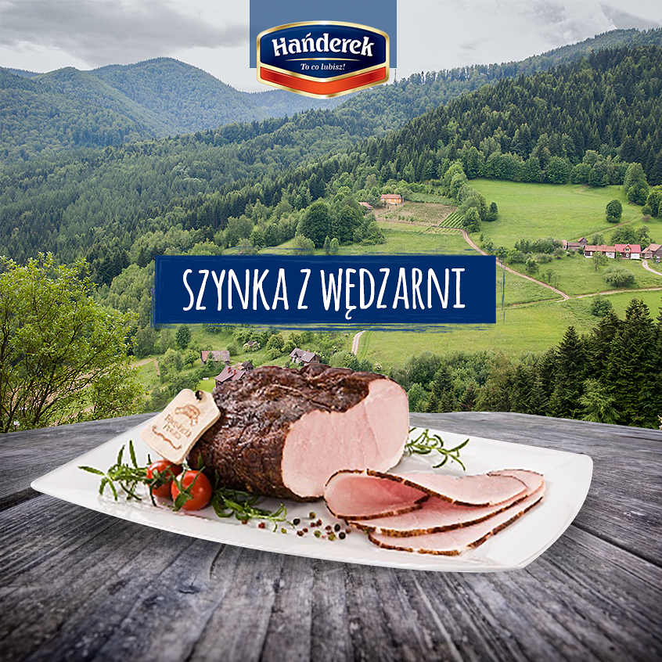

**Naturalnie lunchbox**

Śniadanie musi być zdrowe, tak jak wszystkie pozostałe 4 posiłki, które spożywamy w ciągu dnia. Zwykła kanapka do lunchbox’a to już za mało. Drugim apetycznym posiłkiem może okazać się potrawa zbliżona do sałatki z wykorzystaniem zbóż, warzyw i mięsa. Świetnym pomysłem jest przygotowanie poprzedniego dnia wieczorem kaszy, makaronu lub ryżu ze świeżymi warzywami i odżywczą porcją białka. Doskonałym dodatkiem będzie krojona w kostkę wysokiej jakości wędliny marki Hańderek. Do szkolnych oraz tych zabieranych do pracy lunchbox’ów proponujemy SZYNKĘ TRADYCYJNĄ oraz SCHAB TRADYCYJNY – wędliny te nie zawierają żadnych konserwantów. Ich świeżość oraz wysokowartościowe białko uczynią z drugiego – obowiązkowego – posiłku poza domem prawdziwą przyjemność.



Zapraszamy do zapoznania się z ofertą Zakładu Przetwórstwa Mięsnego Hańderek

www.hańderek.com.pl. Zapraszamy do naszych sklepów firmowych

**www.handerek.com.pl**